УТВЕРЖДАЮ:
Директор МУК КЦ «Цигломень»
______________ И.В. Бабушкина
«_____» _______________ 2016 г.

ПОЛОЖЕНИЕ
о проведении конкурса декоративно-прикладного творчества
«Калейдоскоп цветов».
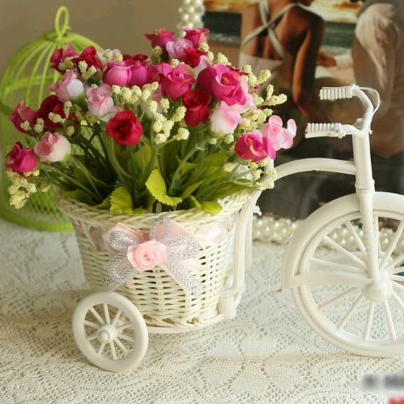
На протяжении многих тысячелетий цветы олицетворяют красоту, радость и совершенство природы. Каждый цветок дарит особый мир аромата и очарования, в котором начинаешь ощущать себя любимым и счастливым. Поэтому люди стараются украсить свою и жизнь близких этими бесценными дарами природы. Для цветов неважен будний сегодня день или торжественный, они приносят радость в любое мгновение.

I. Общие положения
1. Настоящее положение определяет условия организации и проведения конкурса прикладного творчества «Калейдоскоп цветов», приуроченного к международному женскому дню.
- Организатор конкурса:
муниципальное учреждение культуры муниципального образования «Город Архангельск» «Культурный центр «Цигломень»
- Цель конкурса:
создание условий для развития инициативного участия жителей округа и близлежащих территорий в творческой и социально-культурной деятельности.
- Задачи конкурса:
- популяризация прикладного творчества среди жителей Цигломенского округа пожилого возраста;
- развитие творческого потенциала населения.

II. Условия и порядок проведения
- Сроки проведения:
конкурс проходит с 13 февраля по 03 марта 2017 года.
2. Участники:
к участию приглашаются жители Цигломенского территориального округа и близлежащих территорий.
3. Тема конкурса: цветы.
4.Номинации:
-цветочные букеты;
-цветочные композиции;
-фото цветов;
-рисунок цветов.
5. Требования к конкурсным работам:
Прикладные работы принимаются в различной технике исполнения по указанной в положении теме.
На конкурс принимаются коллективные и индивидуальные работы прикладного характера, количество работ от одного участника не ограничено.
6. Организационные вопросы:
Заявки на участие в конкурсе и работы принимаются до 03 марта 2017 года в культурном центре «Цигломень» по адресу ул. Севстрой, д. 2, каб. 14 или по E-mail: KCCiglomen@yandex.ru

III. Подведение итогов, награждение победителей
Подведение итогов и награждение победителей состоится «08» марта 2017 года в 13:00.
Все участники конкурса отмечаются дипломами Участника конкурса.
Победители будут отмечены дипломами Победителя конкурса.
По итогам конкурса в культурном центре «Цигломень» будет организована выставка.

IV. Адрес и телефон организаторов
Муниципальное учреждение культуры муниципального образования «Город Архангельск» «Культурный центр «Цигломень»
163044, г. Архангельск, ул. Севстрой, д. 2
Телефоны:
476-140 – отдел культурно - досуговой деятельности;
476-148 – администратор.

E-mail: KCCiglomen@yandex.ru
Сайт учреждения www.kcc.org.ru
http://vkontakte.ru/club29644570

Координатор конкурса: Серхачева Анна Александровна (476-140)

Заявка на участие в конкурсе прикладного творчества
«Калейдоскоп цветов».

ФИО участника
Возраст участника
Название работы
Телефон
Дата _____________

Подпись участника _____________

